MÚSICA 1° MEDIO CLASE Nº 5
Profesora: Camila Barraza Rosales Correo: cbarraza@colegiodelreal.cl
Fecha de la clase: 14 de mayo de 2020 Tiempo estimado: 90 minutos
OBJETIVOS A TRABAJAR: Cantar y tocar repertorio diverso y relacionado con la música escuchada, desarrollando habilidades tales como conocimiento de estilo, identificación de voces en un grupo, transmisión del propósito expresivo, laboriosidad y compromiso, entre otras.

“Carnavalito del cien pies”
Practica Inicial

Comenzaremos con la práctica musical del repertorio, para ello iremos aprendiendo por partes las secciones de la pieza musical “carnavalito del cien pies” versión de Nano Stern.

En esta instancia trabajaremos en el pulso y los acordes básicos de la pieza musical. Recuerda que en música existen diferentes acordes, pero dentro de lo inicial trabajaremos con acordes mayores y menores,

- Acordes: Aprenderemos los acordes presentes en esta pieza musical. Estos son los siguientes: C-E-Am-F-G-Dm.
- Practicaremos estos acordes en los diferentes instrumentos disponibles, pero principalmente de cuerda pulsada (ej: guitarra) o en un teclado. Aquí dispones de la posición de cada acorde en guitarra y en teclado.

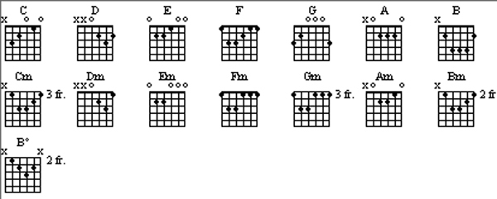

- Ahora practicaremos el ritmo básico del ritmo “carnavalito”, para ello percutiremos sobre una superficie el par de galopas. Escucha el audio de apoyo “Calse5Galopa”

- Teniendo el ritmo base, trabajaremos en el ritmo presente en el bombo de la pieza musical, ya que este instrumento lleva el pulso. Intenta identificar de manera auditiva el ritmo del bombo en la pieza, luego percute el ritmo. Cuando lo identifiques, escucha el audio “BomboCarnavalito” y sigue el extracto de la partitura.

- Por último, canta la canción y marca con una mano el pulso del bombo.

